В Минске подвели итоги и наградили участников Школы гражданской журналистики для молодёжи «МедиаСфера»
24.10.2022
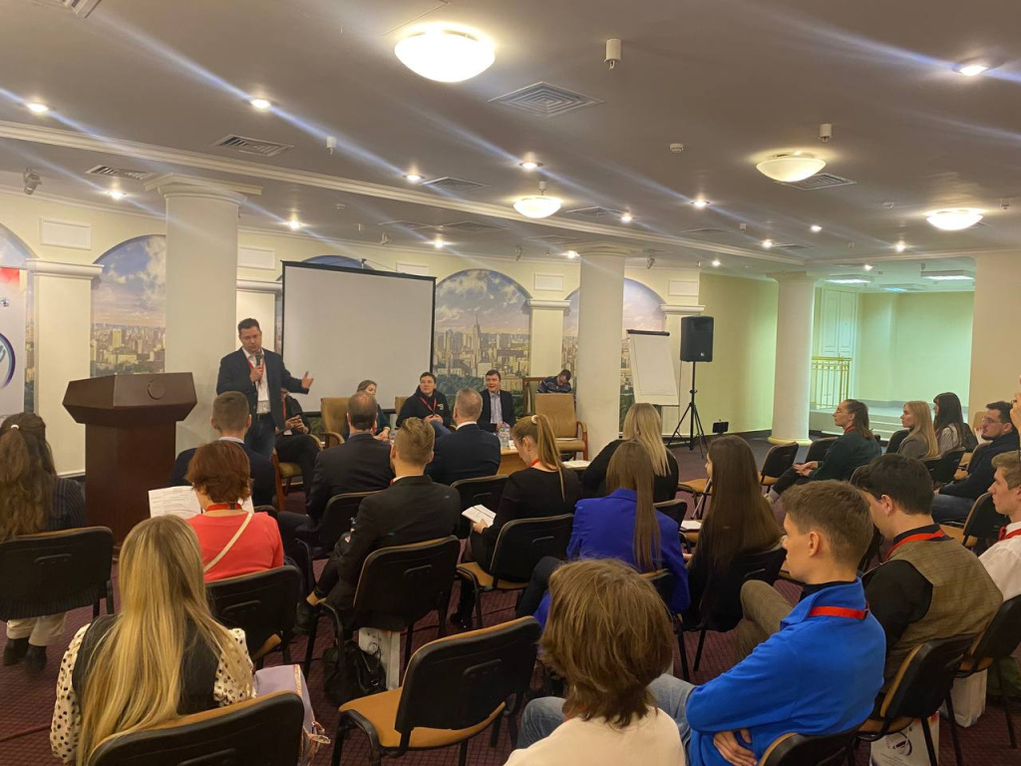
21-22 октября в Доме Москвы в Минске прошла Школа гражданской журналистики для молодёжи «МедиаСфера».

В её работе приняли участие молодые активисты, представители медиа сферы, блогеры, лидеры общественного мнения и руководители студенческих и молодежных объединений и инициатив.

Мероприятие началось с панельной дискуссии «Роль медиа в формировании гражданского общества». Модератором выступал заместитель председателя КСОРС Белоруссии Сергей Лущ.

Прежде чем перейти к основной теме, Лущ рассказал участникам Школы о широких возможностях получить грантовую поддержку для различных проектов от российских властей.

Председатель КСОРС РБ поговорил со студентами об основных источниках, из которых они черпают информацию и рассказал, за счёт чего СМИ или блогеры добиваются
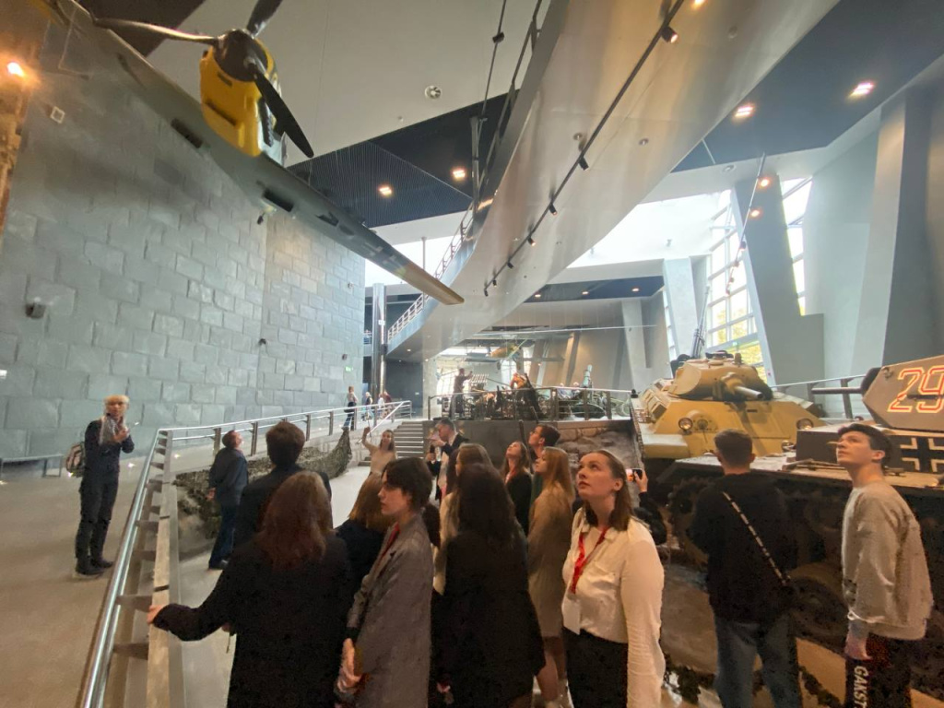
популярности.

Спикеры сессии говорили о том, как журналист должен работать с информацией, чтобы предоставить аудитории объективную картину происходящего.
В ходе дискуссии немало времени также было уделено сравнению традиционных СМИ и соцсетей, обсуждались их преимущества и недостатки. Заместитель руководителя Россотрудничества Дмитрий Поликанов подчеркнул, что сейчас для многих детей блогеры играют большую роль в воспитании и формировании системы ценностей, чем школьные учителя. При этом Поликанов отметил, что они не всегда берутся за социальные проекты, отдавая приоритет коммерческому направлению.

Во второй день работы Школы для её участников были проведены семинары и мастер-классы, посвящённые продвижению созданию и продвижению социально-значимого видео-контента, а также трендам в современных медиа. Активное участие студентов в беседах показало востребованность и актуальность предоставленной им информации.

Во время дневного перерыва спикеры и студенты Школы посетили Белорусский государственный музей истории Великой Отечественной войны.

На торжественной церемонии закрытия участники Школы были награждены сертификатами.

Организаторами мероприятия выступали Правительство Москвы, Департамент внешнеэкономических и международных связей города Москвы и Московский Дом соотечественника.
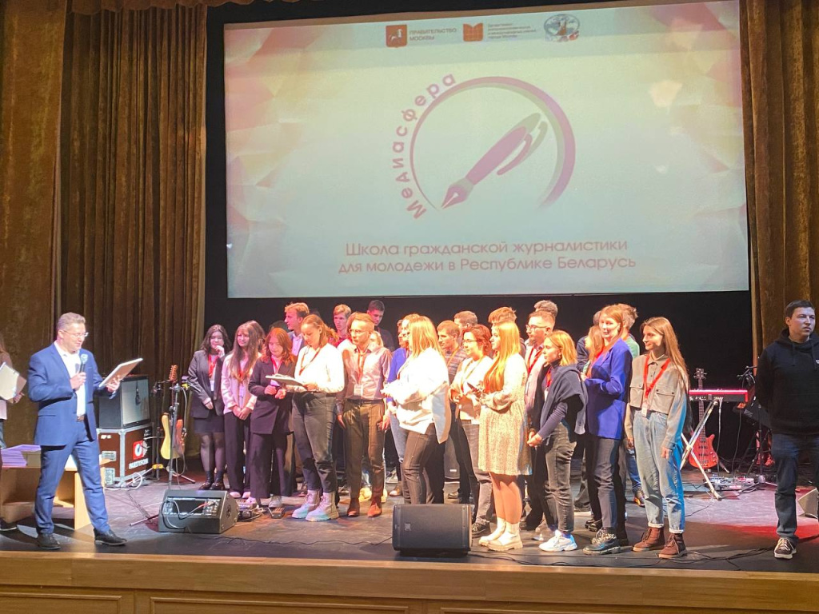

Фото: МДС

Адрес страницы: http://mosds.mos.ru/presscenter/news/detail/11150436.html
ГКУ города Москвы «Центр гуманитарного и делового сотрудничества с соотечественниками за рубежом - Московский дом соотечественника»

